Дистант 8 а класс 08.12.23 -09.12.23
Пятница 8 декабря , Русский язык | Классная работа | Домашняя работа
Составное глагольное сказуемое | С. 82 правило , упр.163,166 | Правило, упр.169
Литература | Читать «Ревизор» Гоголя | Письменно ответить на вопрос : в чём сущность хлестаковщины как общественного явления
География | Особенности рельефа родного края.  Текст в Приложении 1 | Переписать в тетрадь текст. Приложение1
Английский язык  08.12.23 | Стр.66 упр.1 подготовить текст на отличное чтение и устный перевод.  https://priroda.inc.ru/grammatika/angliiskii/angl7.html?ysclid=lpwedysvo8734999513 Это ссылка на аудиозапись текста
Физкультура 08.12.23 | Задание для 8а на 08.12 : Смотреть урок на сайте РЭШ https://resh.edu.ru/subject/lesson/3219/main/  Домашнее задание- На сайте РЭШ тренировочные задания https://resh.edu.ru/subject/lesson/3219/train/#210210
Биология  09.12.23  суббота | Значение дыхания. Органы дыхательной системы.  Самостоятельная работа по § 26  1.Какова роль кислорода, поступающего в организм?  2..Что такое дыхание?  3.Этапы газообмена.  4.Функции органов дыхания.  5.Строение и функции органов дыхания. заполнить таблицу  Органы дыхания Строение Функции  Носовая полость  Носоглотка  Гортань  Трахея  Бронхи  Легкие  6.Заболевания дыхательных путей:  Гайморит-  Фронтит-  Тонзиллит-  Дифтерия- | § 26
Физкультура 09.12.23  суббота | Задание для 8а на 09.12 : Смотреть урок на сайте РЭШ  https://resh.edu.ru/subject/lesson/3218/main/  Домашнее задание- На сайте РЭШ  https://resh.edu.ru/subject/lesson/3218/start/
Информатика 09.12.23 суббота | 1 и 2 группа Классная работа пройти олимпиаду на Учи.ру «Безопасный интернет» https://safenet.uchi.ru?utm_source=site&utm_medium=button_teacher&utm_campaign=olimp_safenet2311  (учителю показать скрин или фото сертификата с Фамилией именем о прохождении ОБЯЗАТЕЛЬНО!!!) Домашняя работа
ОБЖ
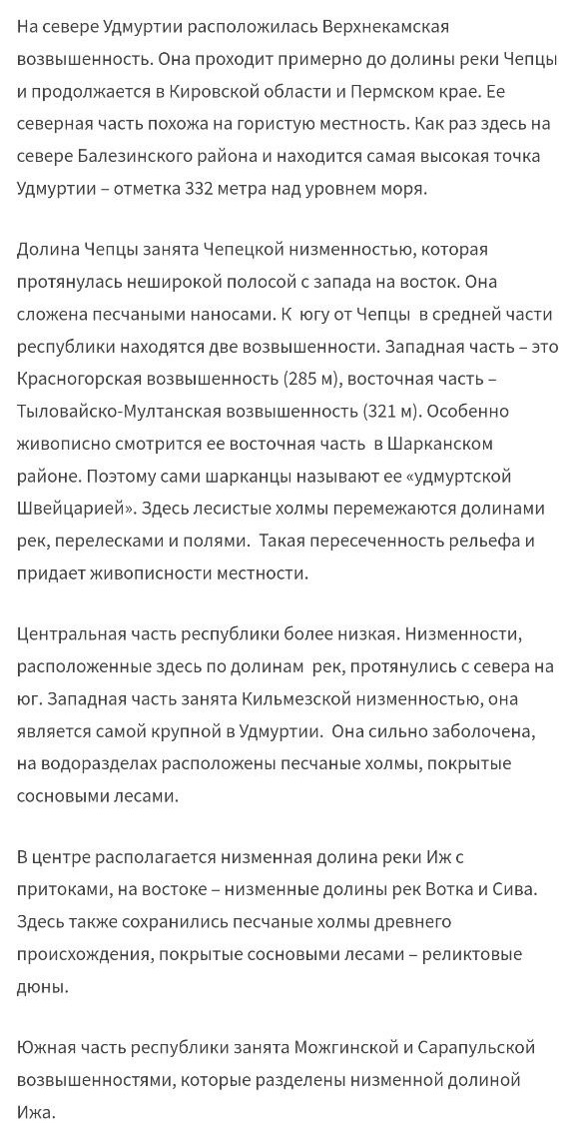Приложение 1 (география)
Приложение 2. Текст по английскому
